от 15 июля 2008г

Компания «ATG» готова поставить для нужд Вашего предприятия спецтехнику марок «HANIA» производимых лидером китайского грузового автомобилестроения «CHINA NATIONAL HEAVY DUTY TRUCK CORPORATION» (CNHTC). и «СHANGLIN» флагмана китайского производителя строительной техники «SHANDONG CHANGLIN MACHINERY GROUP CO.,LTD»

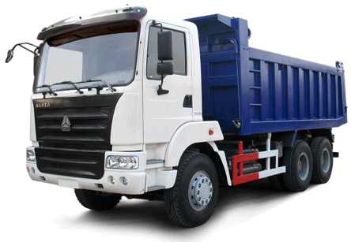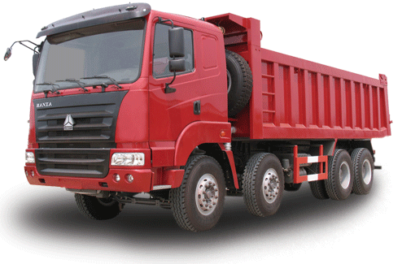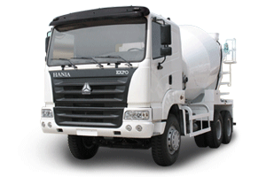

HANIA – это совершенно новая производственная идеология. Самосвалы и грузовики представляют собой новейший продукт автомобильной индустрии Китая. При создании был учтён и использован опыт ведущих мировых производителей тяжёлых грузовиков, таких как Scania, Mercedes и MAN. Все основные узлы и агрегаты производятся по лицензиям европейских, американских и японских компаний. Так, на все модели HANIA, поставляемые компанией «ATG», устанавливаются двигатель и мосты марки STEYR (Австрия). Кабина изготовлена по лицензии SCANIA . Рулевое управление выпускаются по лицензии немецкой компании ZF – мирового лидера в данной области, и, что немаловажно, хорошо знакомого российскому потребителю. КПП – по лицензии Eaton Fuller ( CША)

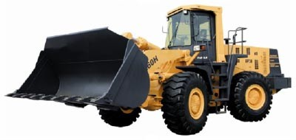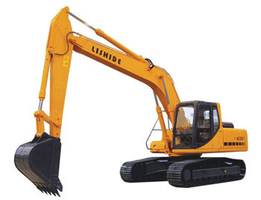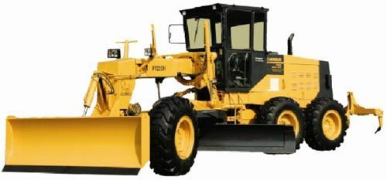
Концерн Changlin занимает лидирующую позицию в Китае по производству фронтальных погрузчиков, грейдеров, асфальтных катков и погрузчиков-экскаваторов с выпуском более 12000 единиц техники в год. В состав Концерна входят два совместных предприятия : «Chang Zhou Hyundai» - специализируется на производстве экскаваторов и «Chang Zhou Komutsu», которое специализируется на производстве крупнотоннажных погрузчиков. Концерн Changlin уделяет особое внимание усовершенствованию технологии производства. На собственном полигоне производится детектирование комплексных характеристик обрудования, что способствует непрерывному развитию и улчшению производства Вся техника комплектуется узлами и агрегатами Cummins, CAT, DEUTZ, Danfross, Parker, Husco.
Компания «ATG» является прямым поставщиком китайской авто- и спецтехники. Мы не только реализуем, но и обслуживаем технику, а также осуществляем поставку запасных частей. Компания «ATG» предлагает технику, специально предназначенную для эксплуатации в суровых климатических условиях. Все автомобили оборудованы автономным отопителем, ABS, кондиционером, алюминиевым топливным баком увеличенного объёма, а самосвалы имеют систему обогрева кузова. В результате потребители нашей продукции получают технику, которая обладает превосходными техническими характеристиками, современным дизайном и удачной планировкой интерьера, высокой безопасностью и комфортабельностью, удобством управления, топливной экономичностью, превосходными совокупными экономическими показателями, которые включают расходы на техническое обслуживание и пр.
Наша компания располагает торговыми площадями в городах Москва и Чита (г. Борзя) , где представлены наиболее популярные модели. Автомобили поставляются как со стоянки, так и на заказ. Возможна доставка в любую точку России на условиях DDP или DD U

.Наименование, краткие характеристики | Цена , руб.
Самосвал
Самосвал HANIA ZZ3315N3065C/N2B 8*4 Двигатель (Евро-3): Steyr WD 615.95 ,336 л.с , сцепление 420, КПП- Лицензия Eaton Fuller (США), Рулевое управление –ZF ,Спальное место, генератор 1,5 кВт., коробка передач F9 ( лицензия Eaton Fuller США), кабина- односпальная, Кондиционер (четвёртое поколение).Ведущий задний мост STEYR. Топливный бак 300(л.),Обод к-са/шина:8.5/12.00R20 (металлокорд), ABS.Подогрев впускного воздуха для двигателя PHILIPS ( c аккумулятором 180 А.ч.).Подогрев боковых зеркал заднего вида.. Шторки боковых окон кабины.MP3.гидромуфта вентилятора. Размер кузова 6800*2300*1400 (22 м3). Подогрев кузова выхлопными газами, кузов скошенный 12градусов), толщина дна и борта 8 и 6 мм., передний гидроцилиндр подъёма платформы HYVA.Ф 169 | 2 170 000
Самосвал HANIA ZZ3255N3645C/N2B 6*4 Двигатель (Евро-3): Steyr WD 615.95 ,336 л.с , сцепление 420, КПП- Лицензия Eaton Fuller (США), Рулевое управление –ZF ,Спальное место, генератор 1,5 кВт., коробка передач F9 ( лицензия Eaton Fuller США), кабина- односпальная, Кондиционер (четвёртое поколение).Ведущий задний мост STEYR. Топливный бак 300(л.),Обод к-са/шина:8.5/12.00R20 (металлокорд), ABS.Подогрев впускного воздуха для двигателя PHILIPS ( c аккумулятором 180 А.ч.).Подогрев боковых зеркал заднего вида.. Шторки боковых окон кабины.MP3.гидромуфта вентилятора. Размер кузова 5400*2300*1400 (17,5 м3). Подогрев кузова выхлопными газами, кузов скошенный 12градусов), толщина дна и борта 8 и 6 мм., передний гидроцилиндр подъёма платформы HYVA.Ф 149 | 2 000 000
Седельный Тягач HOWO 6*4 Двигатель Steyr WD615.96; ЕВРО 3. мощность: 375л.с Подогрев впускного воздуха двигателя PHILIPS , Коробка передач- HW9, Рулевое управление- ZF. Модель:8098 , ABS., Кабина Водителя- HW 79 двуспальная , Генератор 28V 1500W , Стартер 24V, 5.4kw., Габариты (мм)-Д/Ш/В-6800/2496/3668 Вес (кг) Макс. общая масса автопоезда: 70000 Макс. общий вес (кг) 25000 Масса без нагрузки 9210 Нагрузка на переднюю ось: 6500 Нагрузка на заднюю ось: 2×13000 | 1 750 000  DDP г. Москва
Миксер HANIA ZZ1255N3245C2 6*4 Емкость 8/9/10/12 м3 Двигатель (Евро-3): Steyr ,336 л.с.Генератор1.5 кВт Коробка передач F9 Спальное место. Аккумулятор 180 А, метало-кордовые шины Задний мост STEYR, Утепление бочки, подогрев водяного бака 400(л.). | 8 м3 -2 500 000  9 м3 -2 525 000  10 м3- 2 550 000  DDP г. Москва
Полуприцеп для транспортировки цемента и сыпучих материалов (Цементовоз) ТНТ9402GFL Объем: 30 куб. метров Кол-во осей: 3  Расстояние между осями: 6000+1310 мм Количество колес: 6 Обод к-са/шина: 385/65R22.5 металлокорд. Расстояние между колесами (передние-задние): 2050 мм 2050/2050 Длина переливного патрубка: 10 м Шкворень прицепа: 50 мм Цвет: белый, без надписей .1 запасное колесо Противооткатные упоры На прицеп установлен электро-воздушный компрессор на 380 Вольт | 1 450 000  DDP г. Москва
Автокран XCMG QY25K QY25K принадлежит к серии "К" кранов. Максимальная грузоподъемность 25 тонн при радиусе 3,5 м. Автокран XCMG QY25K имеет секции стрелы в форме шестигранника и гусек. Четырех секционная основная стрела автокрана XCMG QY25K с восьмиугольным оригинальным профилем выдвигается при помощи одного гидроцилиндра и блоков полиспаса и одного гидроцилиндра подъема стрелы Автокран XCMG QY25K имеет низкий центр тяжести, что способствует хорошей устойчивости при движении и работе крановой установки.Конструкция главной и вспомогательной лебедок автокрана XCMG QY25K предусматривает возможность как независимой работы, так и одновременной.Кабина крановщика XCMG QY25K - полноразмерная и обеспечивает широкий обзор, что очень удобно для выполнения погрузо-разгрузочных работ.(за более подробной информацией обращайтесь к менеджеру компании ) | 5 200 000  DDP г. Москва
Экскаватор SC130.7 Двигатель Cummins 4BTA 3.9 водяное охлаждение четырёхтактный, непосредственный впрыск топлива, турбо-наддув. Число цилиндров- внутренний диаметр×ход 4 - 102 × 120. Мощность/ обороты 82/2200 Гидронасос KAWASAKI  Макс. напор 128 ﹡2 (л/ мин) Давление 34.3 ( Mpa) （350）（кг/ cм²）  Объем ковша: 0,53 (м³ ) Рабочий вес 13000 (кг). Макс. глубина копания: 5510 (мм) Макс. высота выгрузки 6180 (мм) Макс. радиус копания 8180 (мм) Габариты (ДхШхВ) 7576x4402x2489 (мм) Мин. клиренс 433 (мм) Длина гусеницы 3486 (мм) Ширина500 (мм) Расстояние м/у центрами гусениц 1960 (мм) | 2.900.000  Срок поставки  25 дней цена на условии DDP  г. Борзя
Экскаватор SC220.7 Двигатель ISUZU 6B61TQB- 05 водяное охлаждение четырёхтактный, непосредственный впрыск топлива, турбо-наддув Число цилиндров- внутренний диаметр×ход 4 - 102 × 120.6 - 105 × 125 Мощность/ обороты 125/2100 Гидро насос KAWASAKI Макс. напор 226 ﹡2 (л/ мин) Давление 34.3 ( Mpa) （350）（кг/ cм²） Объем ковша: 1 (м³ ) Рабочий вес 13000 (кг) Макс. глубина копания: 6930 (мм) Макс. высота выгрузки 6180 (мм) Макс. радиус копания 9993 (мм) Габариты (ДхШхВ) 9739x5162x2980 (мм) Мин. клиренс 442 (мм) Длина гусеницы 4256 (мм) Ширина 600 (мм) Расстояние м/у центрами гусениц 2380 (мм) | 3.800.000  Срок поставки  25 дней цена на условии DDP  г. Борзя
Фронтальный погрузчик ZL50G Эксплуатационная масса 18 (т), Длина x Ширина x Высота, мм 7500 х 2900 х 3300, Угол шарнирного сочленения град 35. Вместимость ковша, 2,7 м³, Время подъема, сек 6,2 сек. Высота выгрузки, мм 3090, Дистанция выгрузки, мм 1130, Максимальное вырывное усилие, кН 165, Минимальный радиус поворота, мм 6250 , Преодолеваемый уклон, град 28 , Двигатель Cummins (WD 615.67G3-31A(6CT8.3-C)) Мощность двигателя, кВт/л.с. 162/205 Количество оборотов, об/мин 2200 Максимальная сила сцепления, кН 145 | 1.650.000  Срок поставки  20 дней цена на условии DDP г. Борзя

С Уважением,
Менеджер отдела продаж
Папков Алексей Дмитриевич
142000 Моск.Обл.г.Домодедово, ул. Станционная д.15 раб. /495/662-79-00 моб. 8 903 153 65 80
www.atg-truck.ru

